中国自考人(www.zk8.com.cn)——700门自考课程 永久免费、完整 在线学习 快快加入我们吧！

2009年4月全国自考计算机网络原理试题答案

一 选择
1-5 CDCB B
6-10 CABDD
11-15 ACCCB
16-20 DCBAD
21-24 BBDA
二 填空题
1 共享资源
2 光纤通信系统
3 分布式控制策略
4 网络协议
5 分组
6 RS-232C
7 滑动窗口机制
8 检错码
9 网络层
10 静态路由选择算法
11 网桥
12 分级结构
13 地址转换请求程序
14 逻辑链路控制子层
15 10101010
三 简答题
1 在数据通信系统或计算机网络系统中，传输介质的带宽或容量往往超过传输单一信号的需
求，为了有效地利用通信线路，希望一个信道同时传输多路信号，这就是所谓的多路复用技
术。频分多路复用FDM 和时分多路复用TDM 是两种最常用的多路复用技术。
2 停等协议的实现过程如下：
（1）发送方每次仅将当前信息帧作为待确认帧保留在缓冲存储器中；
（2）当发送方开始发送信息帧时，赋予该信息帧一个帧信号，随即启动计时器；
（3）当接收方收到无差错的信息帧后，即向发送方返回一个与该帧序号相同序号的 ACK确认帧；
（4）当接收方检测到一个含有差错的信息帧时，便舍弃该帧。
（5）若发送方在规定时间内收到ACK 确认帧，即将计时器清零，继而开始下一帧的发送；
（6）若发送方在规定的时间内未收到ACK 确认帧（即计时器超时），则应重发存于缓冲器中的待确认信息帧。
3 IPv6 所引进的主要变化如下：
（1）IPv6 把IP 地址长度增加到128 比特，使地址空间增大了296 倍。
（2）灵活的IP 报文头部格式。
（3）简化协议，加快报文转发。
（4）提高安全性。
（5）支持更多的服务类型。
（6）允许协议继续演变，增加新的功能，使之适应未来技术的发展。
4 p-坚持CSMA。p-坚持CSMA（p-persistent CSMA）用于时分信道（Slotted Channel），其基本思想是，当一个节点要发送数据时，首先监听信道；如果信道忙则坚持监听到下一个时隙：
如果信道空闲，便以概率p 发送数据，以概率1-p 推迟到下一个时隙；如果下一个时隙信道仍然空闲，则仍以概率p 发送数据，以概率1-p 推迟到下一个时隙；这样过程一直持续下去，直到数据被发送出去，或因其节点发送而检测到信道忙为止，若是后者，则等待一段随机的时间后重新开始监听。

四 计算题
1 20ms=0.02s50%*0.02=0.01s
4Kbps*0.01s=0.04K0.04K=0.04×1024B=40.96B
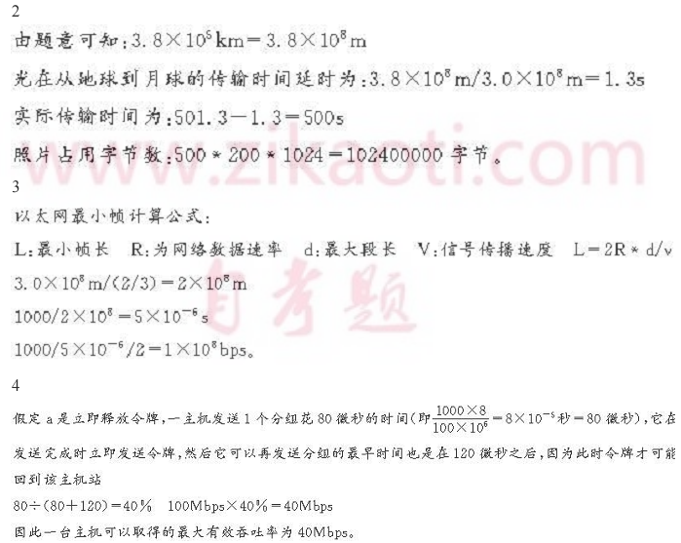

五 应用题
1 虚电路服务是网络层向传输层提供的一种使所有分组按顺序到达目的端系统的可靠的数据传送方式。进行数据交换的两个端系统之间存在着一条为它们服务的虚电路。
电路交换：
（1）采用的是静态分配策略、经面向连接建立连接。
（2）通信双方建立的通路中任何一点出故障就会中断通话必须重新拨号建立连接方可继续。
（3）线路的传输效率往往很低、造成通信线路资源的极大浪费。
（4）由于各异的计算机终端传输数据的速率不相同，采用电路交换。就很难相互通信。
交换虚电路——指在两个用户之间建立的临时逻辑连接。永久虚电路——指两个用户之间建立的永久性的逻辑连接。用户一开机一条永久虚电路就自动建立起来了。
数据报服务一般仅由数据报交换网来提供，端系统的网络层同网络节点中的网络层之间，一致地按照数据报操作方式交换数据，当端系统要发送数据时，网络层给该数据附加上地址、序号等信息，然后作为数据报发送给网络节点，目的端系统收到的数据报可能是不按序到达的，也有可能有数据报的丢失。

2 目前 VPN 主要采用如 下四项技术 保证安全： 隧道技术（ Tunneling）、加解密技术（Encryption&Decryption）、密钥管理技术（Key Management）、使用者与设备身份认证技术（Authentication）。
（1）隧道技术。隧道技术是VPN 的基本技术，类似于点对点连接技术，它在公用建立一条数据通道（隧道），让数据包通过这条隧道传输。隧道是由隧道协议形成的，分为第二、三层隧道协议。第二层隧道协议是先把各种网络协议封装到PPP 中，再把整个数据包装入隧道协议中，这种双层封装方法形成的数据包靠第二层协议进行传输。第二层隧道协议有L2F、PPTP、L2TP 等；第三层隧道协议是把各种网络协议直接装入隧道协议中，形成的数据包依靠第三层协议进行传输。第三层隧道协议有VTP、IPSec 等。
（2）加解密技术。加解密技术是数据通信中一项较成熟的技术，VPN 可直接利用现有技术实现加解密。
（3）密钥管理技术。密钥管理技术的主要任务是如何在公用数据上安全地传递密钥而不被窃取。现行密钥管理技术又分为 SKIP 与 ISAKMP/OAKLEY 两种。SKIP 主要是利用DiffieHellman 的演算法则，在网络上传输密钥；在ISAKMP 中，双方都有两把密钥，分别用于公用、私用。
（4）使用者与设备身份认证技术。使用者与设备身份认证技术最常用的是使用者名称与密码或卡片式认证等方式。
3 通常的网络安全攻击有以下四种形式：中断是以可用性作为攻击目标，它毁坏系统资源（如硬件），切断通信线路，或使文件系统变得不可用，如图（a）所示；截获是以保密性作为攻击目标，非授权用户通过某种手段获得对系统资源的访问，如搭线窃听、非法拷贝等，如图（b）所示；修改是以完整性作为攻击目标，非授权用户不仅获得对系统资源的访问，而且对文件进行篡改，如改变文件中的数据或者修改网上传输的信息等，如图（c）所示，伪造是以完整性作为攻击目标，非授权用户将伪造的数据插入到正常系统中，如在网络上散布一些虚假信息等。如图（d）所示。
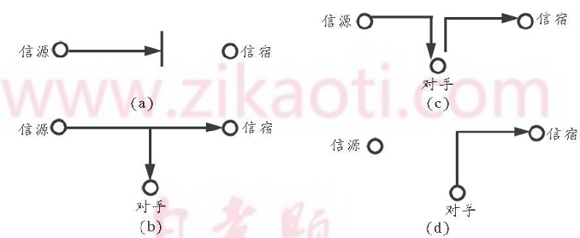
中国自考人(www.zk8.com.cn)——改写昨日遗憾 创造美好明天！用科学方法牢记知识点顺利通过考试！

